附件2

仙桃市第三中学（元泰校区）位置地图

（腾讯地图或高德地图）

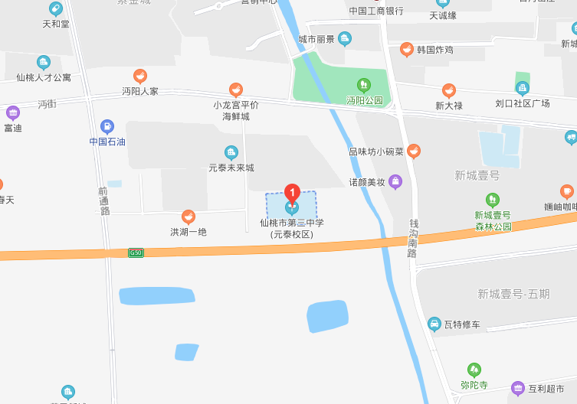

仙桃市第三中学（风和日丽校区）位置地图

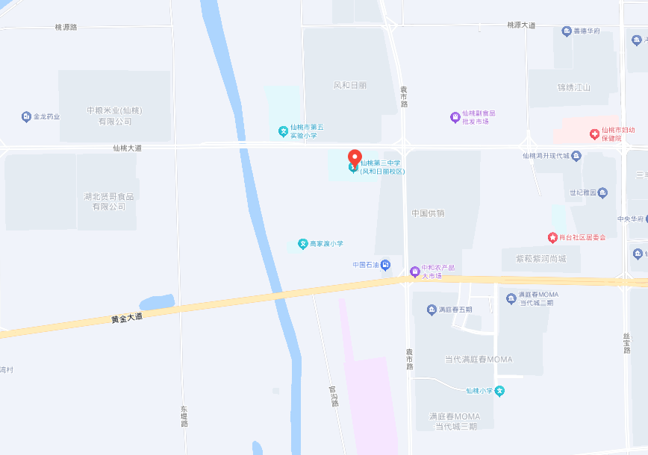（腾讯地图或高德地图）